**บทที่ 2**

**แนวคิด ทฤษฎี เอกสารและงานวิจัยที่เกี่ยวข้อง**

ข้าวแต๋น เป็นผลิตภัณฑ์อาหารว่างที่ทำจากข้าวเหนียว นึ่ง ผ่านการตากแห้ง และมีการนำมาทอดให้พองและแต่งหน้าต่างๆ ด้วยน้ำตาลเคี่ยว หรืออื่นๆ ซึ่งหากอ้างตามมาตรฐานผลิตภัณฑ์ชุมชนที่ 36/2546 แล้วได้ให้ความหมายของข้าวแต๋นดังนี้คือ “ข้าวแต๋น หรือข้าวแตน หรือรังแตน หมายถึง อาหารว่างที่ทำจากข้าวเหนียวเป็นส่วนประกอบหลัก โดยนำข้าวเหนียวมาแช่น้ำ นึ่งสุก คลุก อาจผสมกับส่วนประกอบอื่น เช่น น้ำแตงโมหรือน้ำผลไม้อื่น เกลือ น้ำอ้อย งา น้ำกะทิ แล้วทำให้เป็นแผ่นหรือรูปแบบอื่น ทำให้แห้งโดยใช้ความร้อนจากแสงอาทิตย์ หรือจากแหล่งพลังงานอื่น ทอดให้พอง อาจปรุงแต่งหน้าด้วยเครื่องปรุงต่างๆ เช่น น้ำตาลมะพร้าว เคี่ยว หมูหยอง น้ำพริกเผา ในกรณีที่แผ่นข้าวทำจากข้าวเหนียว โดยไม่มีส่วนประกอบอื่นเป็นส่วนผสม และมีน้ำตาลเคี่ยวเป็นเครื่องปรุงแต่งหน้า เรียกว่านางเล็ด” (สำนักงานมาตรฐานผลิตภัณฑ์อุตสากรรม, 2546)

**ส่วนประกอบและคุณสมบัติของวัตถุดิบในการผลิตข้าวแต๋น**

**2.1 ข้าว**

ข้าว เป็นพืชล้มลุกตระกูลหญ้าที่สามารถกินเมล็ดได้ ถือเป็นพืชใบเลี้ยงเดี่ยวเช่นเดียวกับหญ้า ต้นข้าวมีลักษณะภายนอกบางอย่าง เช่น ใบ กาบใบ ลำต้น และรากคล้ายต้นหญ้าในประเทศ ข้าวหอมมะลิมีสายพันธุ์ในประเทศและเป็นที่นิยมไปทั่วโลก

ชื่อไทย : ข้าว

ชื่อสามัญ : Rice

ชื่อวิทยาศาสตร์ : *Oryza sativa* L.

ชื่อวงศ์ : POACEAE

**2.1.1 พันธุ์ข้าว**

ข้าวที่นิยมบริโภคมีอยู่ 2 สปีซีส์ใหญ่ๆ คือ

1) *Oryza glaberrima* ปลูกเฉพาะในเขตร้อนของแอฟริกาเท่านั้น

2) *Oryza sativa* ปลูกทั่วไปทุกประเทศ ข้าวชนิด *Oryza sativa* ยังแยกออกได้เป็น

- *indica* มีปลูกมากในเขตร้อน

- *japonica* มีปลูกมากในเขตอบอุ่น

ข้าวที่ปลูกในประเทศไทยเป็นพวก *Indica* ซึ่งแบ่งออกเป็นข้าวเจ้าและข้าวเหนียว นอกจากนี้ข้าวยังได้ถูกมนุษย์คัดสรรและปรับปรุงพันธุ์มาโดยตลอดตั้งแต่มีประวัติศาสตร์การเพราะปลูก ข้าวในปัจจุบันจึงมีหลายพันธุ์ทั่วโลกที่ให้รถชาติและประโยชน์ใช้สอยต่างกันไป พันธุ์ข้าวที่มีชื่อเสียงระดับโลกของไทย คือ ข้าวหอมมะลิ

**2.1.2 ชนิดของข้าว**

ข้าวที่ปลูกเพื่อบริโภค สามารถแบ่งออกได้เป็นชนิดต่างๆ ทั้งนี้ขึ้นอยู่กับสิ่งที่ใช้เป็นมาตรการสำหรับการแบ่งแยกข้าว

1. แบ่งตามสภาพพื้นที่ปลูก เป็นข้าวไร่ ข้าวนาสวน และข้าวนาเมืองหรือข้าวนาน้ำ

- ข้าวนาไร่ หมายถึง ข้าวที่ปลูกบนที่ดอน ไม่มีน้ำขังในพื้นที่ปลูก

- ข้าวนาสวน หมายถึง ข้าวที่ปลูกแบบปักดำหรือหว่าน และระดับน้ำในนาลึกไม่เกิน 80 เซนติเมตร ขึ้นไป

2. แบ่งตามชนิดของแป้งในเมล็ดที่บริโภคเป็นข้าวเจ้าและข้าวเหนียว ข้าวเจ้าและข้าวเหนียวมีต้นและลักษณะอย่างอื่นเหมือนกันทุกอย่างแต่แตกต่างกันที่

- เมล็ดข้าวเจ้า ประกอบด้วยแป้งอะมิโลส (Amylose) ประมาณ 15 – 30 เปอร์เซ็นต์

- เมล็ดข้าวเหนียว ประกอบด้วยแป้งอะมิโลเพกทิน (Amylopectin) เป็นส่วนใหญ่ และมีอะมิโลสเป็นส่วนน้อย ประมาณ 5 -7 เปอร์เซ็นต์ แป้งอะมิโลเพกทินทำให้เมล็ดข้าวมีความเหนียวเมื่อหุงต้มสุกแล้ว

**2.1.3 ลักษณะทั่วไป**

เป็นพืชน้ำล้มลุกเขตร้อนชอบขึ้นในที่ดินเหนียวมีน้ำท่วมขัง มีบางพันธุ์ที่สามารถขึ้นได้ในที่ดอนเรียกว่า “ข้าวไร่” ข้าวมีลำต้นกลวงและแตกเป็นข้อเจริญเติบโตแบบแตกกอ ใบยาวเรียวสากคายเหมือนใบตะไคร้หรือเป็นใบคา ดอกออกเป็นช่อดอกที่ปลายยอด เรียกว่า “รวงข้าว” ผลหรือเมล็ดเมื่อยังอ่อนจะมีสีเขียว เมื่อแก่จะมีสีเหลืองทอง ลักษณะที่สำคัญของข้าวแบ่งออกได้เป็นลักษณะที่เกี่ยวกับการเจริญเติบโต และลักษณะที่เกี่ยวกับการขยายพันธุ์ ดังนี้

1. ลักษณะที่เกี่ยวกับการเจริญเติบโต

ลักษณะที่มีความสัมพันธ์กับการเจริญเติบโตของต้นข้าว ได้แก่ ราก ลำต้น และใบ

- **ราก** รากเป็นส่วนที่อยู่ใต้ผิวดิน ใช้ยึดลำต้นกับดินเพื่อไม่ให้ต้นล้ม แต่บางครั้งก็มีรากพิเศษเกิดขึ้นที่ข้อซึ่งอยู่เหนือพื้นดินด้วยต้นข้าวไม่มีรากแก้ว แต่มีรากฝอยแตกแขนงกระจายแขนงอยู่ใต้ผิวดิน

- **ลำต้น** มีลักษณะเป็นโพรงตรงกลางและแบ่งออกเป็นปล้องๆ โดยมีข้อกั้นระหว่างปล้องความยาวของปล้องนั้นแตกต่างกัน จำนวนปล้องจะเท่ากับจำนวนใบของต้นข้าว ปกติจะมีประมาณ 20 – 25 ปล้อง

- **ใบ** ต้นข้าวมีใบไว้สำหรับสังเคราะห์แสง เพื่อเปลี่ยนแร่ธาตุ อาหาร น้ำ และคาร์บอนไดออกไซด์ให้เป็นแป้ง เพื่อใช้ในการเจริญเติบโต และสร้างเมล็ดของต้นข้าว ใบประกอบด้วยกาบใบและแผ่นใบ

**2.1.4 ลักษณะที่เกี่ยวกับการขยายพันธุ์**

ต้นข้าวขยายพันธุ์ด้วยเมล็ดซึ่งเกิดจากการผสมระหว่างเกสรตัวผู้และเกสรตัวเมีย ลักษณะที่สำคัญเกี่ยวกับการขยายพันธุ์ ได้แก่ รวง ดอกข้าว และเมล็ดข้าว

- **รวง** รวงข้าว (Panicle) หมายถึง ช่อดอกของข้าว (Inflorescence) ซึ่งเกิดขึ้นที่ข้อของปล้องอันสุดท้ายของต้นข้าว ระยะระหว่างข้ออันบนของปล้องอันสุดท้ายกับข้อต่อของใบธง เรียกว่า คอรวง

- **ดอกข้าว** หมายถึง ส่วนที่เกสรตัวเมียสำหรับผสมพันธุ์ ดอกข้าวประกอบด้วยเปลือกนอกใหญ่สองแผ่นประสานกัน เพื่อห่อ หุ้มส่วนที่อยู่ภายในไว้ เปลือกนอกใหญ่แผ่นนอก เรียกว่า เลมมา (Lemma) ส่วนเปลือกนอกใหญ่แผ่นใน เรียกว่า พาเลีย (Palea) ทั้งสองเปลือกนี้ ภายนอกของมันอาจมีขนหรือไม่มีขนก็ได้

- **เมล็ดข้าว** หมายถึง ส่วนที่เป็นแป้งที่เรียกว่า เอ็นโดสเปิร์ม (Endospem) และส่วนที่เป็นคัพภะ ซึ่งห่อหุ้มไว้โดยเปลือกนอกใหญ่สองแผ่น เอ็นโดสเปิร์มเป็นแป้งที่เราบริโภค คัพภะเป็นส่วนที่มีชีวิตและงอกออกมาเป็นต้นข้าวเมื่อเอาไปเพาะ

**2.1.5 ลักษณะของข้าวที่สำคัญทางการเกษตร**

ลักษณะของข้าวที่เกี่ยวข้องกับการเกษตร เป็นลักษณะที่เกี่ยวกับการเจริญเติบโตและการให้ผลิตผลสูงของต้นข้าวในท้องที่ที่ปลูก การทนต่อสภาพแวดล้อมที่เปลี่ยนแปลงเสมอๆ ตลอดถึงคุณภาพของเมล็ดข้าว ฉะนั้น พันธุ์ข้าวที่ดีจะต้องมีลักษณะเหล่านี้ดี และเป็นที่ต้องการของชาวนาและตลาด ลักษณะที่สำคัญๆ มีดังนี้

1. ระยะพักตัวของเมล็ด (Seed dormancy)

2. ความไวต่อช่วงแสง (Sensitivity tophotoperiod)

- ข้าวที่ไวต่อช่วงแสง ข้าวพวกนี้ออกดอกเฉพาะในเดือนที่มีกลางวันสั้น

- ข้าวที่ไม่ไวต่อแสง การออกดอกของข้าวพวกนี้ไม่ขึ้นอยู่กับความยาวของกลางวัน

3. ความสามารถในการขึ้นน้ำและทนน้ำลึก (Floationg ability and Tolerance to deep water)

4. คุณภาพของเมล็ด (Grain Quality) คุณภาพของเมล็ดแบ่งออกได้เป็น 2 ประเภทประกอบด้วยกัน คือ

- คุณภาพเมล็ดทางกายภาพ หมายถึง ลักษณะรูปร่าง และขนาดของเมล็ดที่มองเห็นได้

- คุณภาพเมล็ดทางเคมี หมายถึง องค์ประกอบทางเคมีที่รวมกันเป็นเม็ดแป้งของข้าวที่หุงต้มเพื่อบริโภค

5. ลักษณะรูปต้น (Plant Type) พันธุ์ข้าวที่ให้ผลิตผลสูงจะต้องมีลักษณะรูปต้นที่สำคัญๆ ดังนี้

- ใบมีสีเขียวแก่ ตรง ไม่โค้งงอ แผ่นใบไม่กว้าง และไม่ยาวจนเกินไป

- ความสูงของต้นประมาณ 100 – 130 เซนติเมตร ความสูงของต้นเป็นระยะตั้งแต่พื้นดินถึงปลายของรวมที่สูงที่สุด

- ลำต้นแข็ง ไม่ล้มง่าย

- แตกกอมาก และให้รวงมาก

6. ความต้านทานโรคและแมลงศัตรูข้าว (Resistance to diseases and Insects)

**2.1.6 ประโยชน์**

ข้าวซึ่งแบ่งออกเป็นข้าวเหนียว และข้าวเจ้านั้น นอกจากจะใช้บริโภคเป็นอาหารหลักประจำวันของประชาชนแล้ว ยังใช้ทำเป็นอาหารหวานชนิดต่างๆ ทำเป็นแป้งข้าวเหนียว แป้งข้าวเจ้า และทำเส้นก๋วยเตี๋ยวอีกด้วย โดยเฉพาะข้าวเหนียวใช้ทำเป็นของหวานมากกว่าข้าวเจ้า ในโรงงานอุตสาหกรรมที่ผลิตแอลกอฮอล์ก็ได้เอาข้าวเหนียวไปหุงแล้วผสมกับน้ำตาล และยีสต์ เพื่อให้เกิดการหมัก (Fermentation) โดยมีจุดประสงค์ให้ยีสต์เปลี่ยนแป้งเป็นแอลกอฮอล์ สำหรับใช้ผลิตวิสกี้ และอื่นๆ นี้คือ ประโยชน์ของข้าวที่ใช้ในประเทศไทย และส่งเป็นสินค้าขาออกไปขายต่างประเทศ

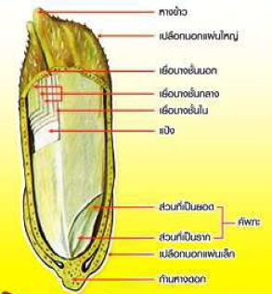

**ภาพที่ 2.1** แสดงส่วนประกอบของเมล็ดข้าว

**ที่มา:** สารานุกรมเสรี วิกีพีเดีย (2560)

สถาบันวิจัยข้าวนานาชาติ (Internation Rice Research Institute : IRRI) จึงจัดแบ่งข้าวออกเป็นประเภท ตามปริมาณอมิโลส ดังตารางที่ 2.1

**ตารางที่ 2.1** แสดงปริมาณอมิโลสในข้าวประเภทต่างๆ

|  |  |  |
| --- | --- | --- |
| ประเภทข้าว | ปริมาณอมิโลส % | ลักษณะข้าวสุก |
| ข้าวเหนียว | 0.1 | เหนียวมาก |
| ข้าวอมิโลสต่ำ | 10.2 | นุ่มค่อนข้างเหนียว |
| ข้าวอมิโลสปานกลาง | 20.25 | ค่อนข้างร่วนไม่แข็ง |
| ข้าวอมิโลสสูง | 25.34 | ร่วนแข็ง |

**ที่มา:** สารานุกรมเสรี วิกีพีเดีย (2560)

**2.2 วัตถุดิบที่ใช้ผลิตข้าวแต๋น**

**2.2.1 ข้าวเหนียว**

ข้าวเหนียว (อังกฤษ : Glutinous rice ; ชื่อวิทยาศาสตร์ : *Oryza sativa var. glutinosa* ) เป็นข้าวที่มีลักษณะเด่นคือการติดกันเหมือนกาวของเมล็ดข้าวที่สุกแล้ว ปลูกมากทางภาคตะวันออกเฉียงเหนือของประเทศไทย และประเทศสาธารณรัฐประชาธิปไตยประชาชนลาว

ข้าวเหนียวเป็นที่นิยมบริโภคอย่างกว้างขวางในประเทศ และเป็นอาหารหลักของประชากรในภาคตะวันออกเฉียงเหนือ และภาคเหนือ นอกจากบริโภคโดยตรงแล้วยังมีการนำ ข้าวเหนียวมาเป็นวัตถุดิบในการผลิตสุราพื้นเมือง การผลิตแป้งข้าวเหนียวเพื่ออุตสาหกรรมอาหาร และขนมขบเคี้ยว

ข้าวเหนียวมี 2 สี คือ สีขาว และสีดำ แต่ข้าวเหนียวดำจะมีสารอาหารที่เป็นประโยชน์มากกว่าข้าวเหนียวขาว สารอาหารที่ว่า คือ “โอพีซี” มีสรรพคุณช่วยชะลอการแก่ก่อนวัย และความเสื่อมถอยของร่างกาย โดยสารโอพีซีที่พบในข้าวเหนียวดำ เป็นสารชนิดเดียวกับสารสกัดที่ได้ จากองุ่นแดง เปลือกสน โดยมีรายละเอียด ดังนี้

1) พันธุ์ข้าว และลักษณะเด่น

- พันธุ์สันป่าตอง 1 ต้านทานโรคไหม้ และโรคขอบใบแห้งดี ให้ผลผลิตสูง สามารถปลูกได้ทั้งปี

- พันธุ์สกลนคร เป็นข้าวเหนียวไม่ไวต่อช่วงแสง ปรับตัวได้หลายสภาพ นาดอน นาชลประทาน และสภาพไร่นา ในภาคตะวันออกเฉียงเหนือ

- พันธุ์หางยี 71 ทนแล้งปลูกเป็นข้าวไร่นาดี อายุเบา ต้านทานโรคไหม้ และโรคใบจุดสีน้ำตาล ไม่ต้านทานโรค ขอบใบแห้ง เพลี้ยกระโดดสีน้ำตาล และแมลงบั่ว

- พันธุ์กข 2 ต้านทานโรคใบจุดสีน้ำตาล ต้านทานเพลี้ยจักจั่นสีเขียวปานกลาง ไม่ต้านทานโรคขอบใบแห้ง โรคไหม้ เพลี้ยกระโดดสีน้ำตาล และแมลงบั่ว

- พันธุ์กข 4 ปลูกได้ทุกฤดูกาล ต้านทานโรคใบจุดสีน้ำตาล แมลงบั่ว เพลี้ยกระโดดสีน้ำตาล และเพลี้ยจักจั่นสีเขียว ไม่ต้านทานโรคไหม้ และโรคขอบใบแห้ง

- พันธุ์กข 6 ทนแล้ง ต้านทานโรคใบจุดสีน้ำตาล ไม่ต้านทานโรคขอบใบแห้ง เพลี้ยกระโดดสีน้ำตาล และแมลงบั่ว

- พันธุ์กข 8 ทนแล้ง ต้านทานโรคใบจุดสีน้ำตาล ไม่ต้านทานโรคขอบใบแห้ง เพลี้ยกระโดดสีน้ำตาล และแมลงบั่ว

2) สรรพคุณ

- เป็นอาหารร่าเริงทำให้สมองสงบ คลายเครียด กินแล้วรู้สึกผ่อนคลายทำให้อิ่มท้องนาน

- เพิ่มสมรรถภาพการทำงานของกระเพาะอาหาร

- ชะลอการแก่ก่อนวัย และความเสื่อมถอยของร่างกาย

- ช่วยขับลมในร่างกาย

- สร้างเม็ดเลือด ทำให้เม็ดเลือดสมบูรณ์

- ป้องกันหลอดเลือดหัวใจตีบ

- ป้องกันปัญหาวุ้นนัยน์ตาเสื่อม

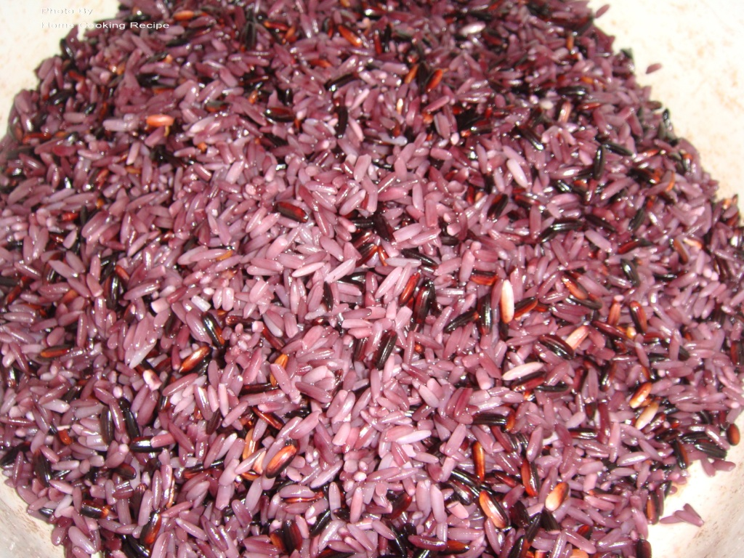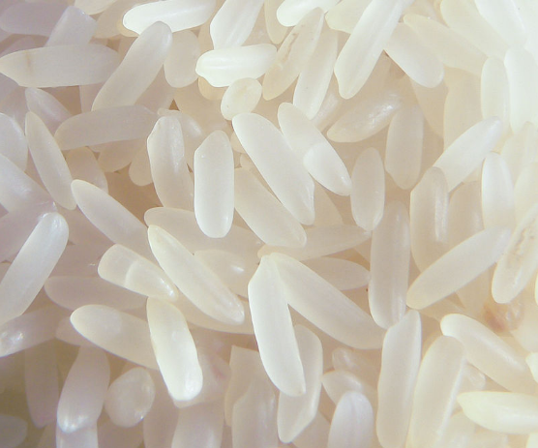

**ภาพที่ 2.2** เมล็ดข้าวเหนียว และข้าวเหนียวดำ

**ที่มา**: สารานุกรมเสรี วิกีพีเดีย (2560)

**2.2.2 แตงโม**

แตงโม เป็นผลไม้เมืองร้อน มีชื่อเรียกต่างกันคือ ภาคอีสานเรียกว่า บักโม ภาคเหนือเรียกว่า บะเต้า คนตรังเรียกว่า แตงจีน มีชื่อสามัญว่า Watemelon แปลว่า “แตงโม” เพราะในผลแตงโมมีน้ำเป็นส่วนใหญ่ ชื่อวิทยาศาสตร์ว่า *Citrullus lanatus* (Thub.) Matsum. & Nakai

แตงโมมีถิ่นกำเนิดอยู่ในทวีปแอฟริกา แถบทะเลทรายคาลาฮาวี เข้าสู่อเมริกาโดยทาสผิวดำที่ถูกนำไปใช้แรงงานในไร่ จากนั้นก็ได้แพร่ขยยายไปสู่ทวีปยุโรป และเอเชีย แตงโมเป็นไม้เถาวงศ์เดียวกับแตงกวา แคนตาลูปและฟัก ลำต้นเป็นเถาเลื้อยแผ่ไปตามพื้นดิน ใบมีลักษณะเว้าลึก 3 – 4 หยัก ก้านใบยาว ทั้งเถาะและใบมีขนอ่อนปกคลุมผลแตงโมมีทั้งแบบกลม กลมรี และทรงกระบอก ขนาดเส้นผ่าศูนย์กลางผล 15 - 40 เซ็นติเมตร เปลือกแข็ง สีเขียว สีเขียวเข้ม และสีเหลือง บ้างก็มีลวดลายสีขาวเป็นแถบยาวจากขั้วถึงปลายผล รถชาติที่เด่นเป็นเอกลักษณ์ของแตงโมคือหวานกรอบ และฉ่ำน้ำ ในเนื้อมีเมล็ดสีดำขนาดเล็กแทรกอยู่บริเวณใจกลางผล

แตงโมที่ปลูกกันในปัจจุบัน แบ่งออกได้เป็น 3 กลุ่มใหญ่ๆ ตามลักษณะของผล และเมล็ด หรือพันธุ์ธรรมดา พันธุ์ไม่มีเมล็ด และพันธุ์กินเมล็ด

1) แตงโมพันธุ์ธรรมดา มักจะเป็นพันธุ์ต่างประเทศมีรสชาติหวานจัด และขนาดเมล็ดเล็ก เช่น พันธุ์ชูการ์เบบี้ ชาร์ลตัน - เกรย์ เยลโลว์ และเบบี้ เป็นต้น ชื่อที่ตั้งก็จะสื่อถึงคุณสมบัติเด่นของแตงโมพันธุ์ดังกล่าวนอกจากนี้ยังมี แตงโมจินตหรา ผลยาวรี ผิวเปลือกสีเขียวเข้มมีลาย เนื้อแดง แตงโมตอร์ปิโด ผลยาวรี ขนาดใหญ่กว่าแตงจินตหรา สีเปลือกสีเขียวเข้ม มีเนื้อสีแดง แตงโมกินรี เป็นแตงผลกลม ผิวเขียว เนื้อแดง แตงโมไดอาน่า ผิวเปลือกสีเหลืองคล้ายแตงไทยแต่ผ่าเข้าไปแล้วเนื้อสีชมพูแดง เนื้อกรอบ รสหวาน และยังมีพันธุ์เมืองอื่นๆ ลักษณะผลกลม เนื้อสีเหลือง แตงโมตอร์ปิโดน้ำผึ้ง ผลยาวรี ผิวเขียวเข้ม เนื้อสีเหลืองจัด รสหวานมาก แตงโมจิ๋วหรือแตงโมจีน ผลขนาดใหญ่กว่ากำปั้นเล็กน้อย เนื้อสีเหลืองฉ่ำน้ำ รสหวาน

2) แตงโมพันธุ์ไม่มีเมล็ด เป็นพันธุ์ผสมที่ผลิตขึ้นมาเพื่อการส่งออกโดยเฉพาะ เช่น พันธุ์แบล็กบอล (Black Ball) ที่มีเปลือกสีเขียวเข้ม ผลกลมราวกับลูกบอล ไม่มีเมล็ดแก่มีแต่เมล็ดอ่อนสีขาว แตงโมผลสี่เหลี่ยม ซึ่งเกิดจากการเลี้ยงผลแตงโมให้โตในกล่องสีเหลี่ยม เพื่อสะดวกในการขนส่ง

3) แตงโมพันธุ์กินเมล็ด เพาะปลูกเพื่อเอาเมล็ดมาคั่วเป็นเมล็ด “กวยจี้” ไว้กินเล่น แตงโมพันธุ์กินเมล็ดเป็นแตงโมที่เนื้อน้อย ภายในผลเต็มไปด้วยเมล็ดขนาดใหญ่

แตงโมเป็นผลไม้ส่งออกสู่ตลาดตลอดทั้งปี แต่ฤดูกาลของแตงโมจริงๆ นั้นอยู่ระหว่างเดือนมกราคมถึงเมษายน สามารถปลูกได้ทั่วทุกภาค แหล่งปลูกสำคัญอยู่ที่จังหวัดยโสธร และแม่ฮ่องสอน เป็นต้น แตงโมเป็นผลไม้กินสด และนำมาปั่นทำเป็นน้ำแตงโมเย็นฉ่ำชื่นใจ นอกจากนั้นยังนำมาแกะสลักเพื่อประดับตกแต่งโต๊ะอาหาร เพราะผลแตงโมมีเปลือกเขียว เนื้อเปลือกขาว เนื้อแตงสีแดงหลากสีสัน

แตงโม มีแคลเซียม ฟอสฟอรัส เหล็ก โพแทสเซียม และวิตามินต่างๆ โดยเฉพาะวิตามินเอมีมากเป็นพิเศษในเนื้อสีแดง นอกจากนี้ยังมีสาร Citrulline ซึ่งมีฤทธิ์ช่วยถอนพิษสุราได้ ช่วยล้างไต และกระเพาะปัสสาวะบรรเทาอาหารผิวหนังแห้งกร้านอันเนื่องมาจากภาวะเลือดเป็นกรด เพราะกินเนื้อสัตว์ ของทอด ขนมหวาน อาหารแป้งขัดขาว และเครื่องดื่มพวกกาแฟ หรือน้ำอัดลมมากเกินไป น้ำแตงโมจะช่วยไม่ให้ร่างกายสะสมกรดยูริก อันเป็นสาเหตุของการเกิดโรคไขข้อ และโรคเกาต์

**2.3 กระบวนการผลิตข้าวแต๋น**

วาธิณี อินทรพงษ์นุวัฒน์ (2550) ได้สัมภาษณ์กลุ่มแม่บ้านเกษตรกรสันทรายหลวงถึงวิธีการทำข้าวแต๋น โดยเริ่มจากการนำข้าวแต๋น โดยเริ่มจากการนำข้าวสารเหนียวมาแช่น้ำ 1 คืน หรือ 6 – 8 ชั่วโมง หลังจากนั้นนำมานึ่งให้สุก แล้วราดด้วยส่วนผสมของน้ำแตงโม เกลือ งาดำ และงาขาว ที่คลุกเค้าให้เข้ากัน ก่อนนำมาขึ้นรูปด้วยการกดลงพิมพ์ที่เตรียมไว้ จากนั้นจึงนำข้าวแตนมาวางลงบนถาดตะแกรงโปร่งกรุด้วยมุ้งลวด และนำไปผึ่งแดดประมาณ 1 - 2 วัน หรืออบแห้งเพื่อให้ข้าวแห้งสนิท แล้วนำข้าวแตนแห้งไปทอดในน้ำมันพืช โดยต้องกดข้าวแต๋นแห้งให้จมในน้ำมัน ในขณะที่กดข้าวแตนทำการเคลื่อนที่กระชอนไปมาเพื่อให้ข้าวพอง และมีสีที่สม่ำเสมอ ข้าวแตนที่ได้จะมีลักษณะพองกรอบและมีสีน้ำตาล เมื่อทอดเสร็จแล้วนำมาพักไว้สักครู่ และแต่งหน้าข้าวแต๋นด้วยการนำน้ำอ้อยที่ผ่านการเคี่ยวแล้วมาราดลงบนข้าวแตน (ในกรณีทำข้าวแต๋นหน้าปลาแห้ง และหน้าหมูหยองจะนำข้าวแต๋นที่ราดน้ำอ้อยแล้วมาคลุกปลาแห้ง และหมูหยองอีกครังหนึ่ง) แล้วนำมาเรียงกันทิ้งไว้สักครู่รอให้เย็นแล้วจึงนำมาบรรจุถุง ผนึกปากถุงด้วยความร้อน และรอการจำหน่ายต่อไป ซึ่งอาจสามารถสรุปวิธีการทำข้าวแต๋นได้ในภาพที่ 2.3

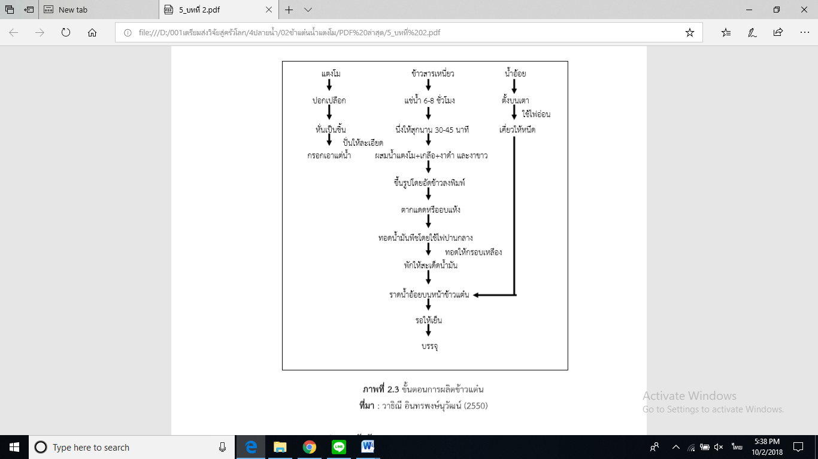

**ภาพที่ 2.3** ขั้นตอนการผลิตข้าวแต๋น

**ที่มา**: วาธิณี อินทรพงษ์ นุวัฒน์ (2550)

**2.4 การทดสอบทางประสาทสัมผัส**

**2.4.1 ลักษณะทางประสาทสัมผัส (Sensory Characteristics)**

ลักษณะทางประสาทสัมผัสของอาหาร เช่นสี ลักษณะกลิ่น เนื้อสัมผัส รสชาติ และรูปร่าง เป็นลักษณะที่สำคัญที่สุดสำหรับผู้บริโภค ลักษณะเหล่านี้จะเป็นตัวกำหนดความชอบของผลิตภัณฑ์หนึ่งของผู้บริโภคแต่ละคน และมีผลมากต่อการยอมรับผลิตภัณฑ์ที่คล้ายคลึงกัน แต่ผลิตโดยผู้ผลิตต่างกัน มีการพยายามพัฒนาเทคโนโลยีการแปรรูปเพื่อให้อาหารคงคุณภาพด้านประสาทสัมผัสหรือลดความเสียหายของอาหาร เนื่องจากการแปรรูป

ก. กลิ่นและรสชาติ (Flavor) รสชาติประกอบด้วยรสหวาน เค็ม มัน เปรี้ยว และกลิ่นก็จะมีกลิ่นหอม โดยทั่วไปแล้วรสชาติรสชาติจะขึ้นอยู่กับสูตรของอาหารที่ใช้ และแทบจะไม่เกิดการเปลี่ยนแปลง

ข. สี (Color) ในกระบวนการผลิตข้าวแต๋นจะขึ้นอยู่กับส่วนผสมที่เกี่ยวกับการใช้อุณหภูมิ และเวลาในการทอดก็จะเกิดการเปลี่ยนแปลงของสีแต่ละประเภท คือ การใช้วัตถุดิบที่แตกต่างกัน

ค. ลักษณะเนื้อสัมผัส (Texture) ได้สรุปลักษณะเนื้อสัมผัสของผลิตภัณฑ์ไว้ว่า ลักษณะของเนื้อสัมผัสของผลิตภัณฑ์ส่วนใหญ่กำหนดโดยความชื้นและปริมาณไขมัน (เฉลิมวรรต บุญเนียง, และเฉลียว แย้มเจริญ, 2547)

**2.4.2 การทดสอบทางประสาทสัมผัส**

2.4.2.1 เตรียมใบบันทึกงาน (Master Sheet) ใบบันทึกงานจะประกอบด้วยข้อมูลสำคัญ คือ วันที่ทดสอบ วิธีการทดสอบ คำอธิบายลายละเอียดของผลิตภัณฑ์ ชื่อของผู้ทดสอบชิม เพศ อาชีพ ตัวอย่าง ผลิตภัณฑ์ ตามลำดับของการเสนอตัวอย่าง

2.4.2.2 เตรียมใบประเมินผลการทดสอบ (Score Sheet) เป็นแบบฟอร์มที่ถูกเตรียมขึ้นสำหรับผู้ทดสอบชิมแต่ละคน ประกอบด้วย วิธีประเมินตัวอย่างผลิตภัณฑ์หมายเลขตัวอย่างผลิตภัณฑ์

2.3.2.3 การเตรียมโต๊ะสำหรับวางผลิตภัณฑ์ข้าวแต๋นน้ำแตงโมที่เป็นตัวอย่าง โดยจำลองมาจากใบบันทึกงาน วางภาชนะทดสอบที่ตัดหมายเลขตัวอย่างผลิตภัณฑ์ข้าวแต๋นน้ำแตงโมถูกต้องตามที่กำหนด

2.4.2.4 การเตรียมภาชนะทดสอบ เขียนหมายเลขตัวอย่างอาหารที่ได้จากการสุ่มในใบบันทึกงานลงบนภาชนะทดสอบสำหรับผู้ทดสอบลองชิมแต่ละคน

2.4.2.5 การเตรียมถาดวางภาชนะทดสอบ และเสิร์ฟ ตัวอย่างผลิตภัณฑ์ข้าวแต๋นจะถูกวางบนถาดตามลำดับการเสนอตัวอย่าง ดังปรากฏในแบบประเมินวางใบประเมินพร้อมนำไปวิเคราะห์ผลทางสถิติต่อไป (เฉลิมวรรค บุญเนียง, เฉลียว แย้มเจริญ : 2547)

**2.5 งานวิจัยที่เกี่ยวข้อง**

ราณี สุรกาญจน์กุล (2544) ศึกษาวิจัยข้าวสมุนไพร โดยมีวัตถุประสงค์เพื่อเพิ่มคุณค่าทางอาหารแก่ข้าว โดยเสริมสารสกัดสมุนไพรไทยเคลือบบนเมล็ดข้าว ได้แก่ สารสกัดจากใบเตย ดอกอัญชัน ขมิ้น กระเจี๊ยบ และดอกคำฝอย ทำให้เกษตรกรผู้ปลูกข้าวสามารถจำหน่ายข้าวได้มูลค่าเพิ่มขึ้น และที่สำคัญผู้บริโภคจะได้ข้าวที่มีคุณค่าทางอาหารสูง ปลอดภัย ช่วยให้ร่างกายแข็งแรง ต่อต้านทานโรคภัยไข้เจ็บ เนื่องจากสารสกัดสมุนไพรแต่ละชนิดมีสารอาหารที่มีประโยชน์ต่อร่างกาย และป้องกันหรือต้านทานโรคต่างๆ ตามธรรมชาติ

ประคองศิริ บุญคง (2546) ศึกษาวิจัยต่อยอดข้าวเคลือบสมุนไพรให้เป็นผลิตภัณฑ์ข้าวเก้าสี ได้แก่ สีม่วง สีเขียว สีขาวนวล สีเหลืองเข้ม สีส้ม สีชมพู สีแดง สีขาว และสีนิล ได้จากการเคลือบสารสกัดของดอกอัญชัน ใบเตย ขิง ขมิ้นชัน พริก บัวหลวง กระเจี๊ยบ กระเทียม และพันธุ์ข้าวสีนิล ไว้บนเมล็ดข้าว

Baojiang, G. และคณะ (1994) พบว่า Polysaceharide จาก Spirulina สามารถปรับปรุง Immune Function ในหนูได้ นอกจากนี้ยังได้มีการนำ Polysacehaaride จากพืชบางชนิดมาใช้เป็น Growth Regulator ในการเพาะเลี้ยงเห็ดในประเทศญี่ปุ่น ซึ่งพบว่าสามารถได้กลิ่น และรสชาติดี

งานชื่น คงเสรี และคณะ (2545) ได้ทำการศึกษาตรวจคุณภาพของข้าวในประเทศไทยพบว่า ข้าวต่างประเภทต่างๆ จะมีความแตกต่างด้านคุณภาพข้าวที่เห็นได้เมื่อสุกแล้ว ซึ่งเกิดจากองค์ประกอบของแป้งที่ปะปนอยู่ในเมล็ดข้าวซึ่งแบ่งออกเป็น 2 ชนิดคือ อมิโลเพ็คติน และอมิโลส (Amylopectin and Amylose) ซึ่งแป้งอมิโลเพ็คตินมีคุณสมบัติทำให้สุกเหนียวและนุ่ม ในขณะที่แป้งอมิโลสจะทำให้ข้าวร่อนแข็งกระด้าง

ศิริเพ็ญ มีแก้ว และสุวรรณี ถนอมรัตนกุล (2546) พบว่าการผลิตข้าวแต๋นน้ำขิงโดยใช้ปริมาณน้ำขิง 3 ระดับ คือ 20 : 80 40:60 และ 60:40 โดยศึกษาลักษณะทางเคมี - กายภาพ พบว่าปริมาณของแข็งทั้งหมดเท่ากับ 53.6 60.8 และ 73.3 ค่า Aw ที่อุณหภูมิ 27 องศาเซลเซียส เท่ากับ 0.355, 0.5308 และ 0.421 ตามลำดับ การทดสอบทางด้านประสาทสัมผัสของข้าวแต๋นน้ำขิงสูตรที่ยอมรับ พบว่า สูตรที่ 1 (20:80) ได้รับคะแนนเฉลี่ยสูงสุดในด้านต่างๆ คือ กลิ่นขิง รสชาติ การพองตัว ความกรอบ เนื้อสัมผัส และความชอบรวมเท่ากับ 6.45 6.73 6.95 7.13 7.10 6.95 และ 6.73 ตามลำดับ จากสูตรที่ยอมรับของข้าวแต๋นน้ำขิงมีองค์ประกอบทางเคมี ได้แก่ โปรตีน ไขมัน คาร์โบไฮเดรต เถ้า ความชื้น และเส้นใย เท่ากับ 4.57 14.68 85.66 1.94 0.18 และ 1.12 ตามลำดับ

กาญจนา อุตมะ และคณะ (2550) ศึกษาปรับปรุงกระบวนการผลิตข้าวแต๋น เพื่อลดการใช้พลังงาน ซึ่งพบว่า การอบแผ่นข้าวแต๋นที่อุณหภูมิ 50 60 และ 70°C  ใช้เวลาการอบนาน 6,4 และ 2 ชั่วโมง ตามลำดับ ดังนั้น การอบที่อุณหภูมิ 70°C  จึงเป็นสภาวะการอบที่สามารถลดเวลาการใช้พลังงานได้

พริ้มเพรา ตะมะพุฒ และคณะ (2555) ได้ศึกษาการพัฒนาผลิตภัณฑ์ข้าวแต๋นหน้าสับประรดพันธุ์ปัตตาเวียที่แช่อิ่มด้วยสารละลายน้ำตาลเข้มข้น 30 องศาบริกซ์ ที่มีมอลโตเด็กซ์ตรินผสมอยู่ 10 % แช่เป็นเวลา 18 ชั่วโมง แล้วแช่ในกลูโคลิน 25 % ของเนื้อสับปะรดแช่อิ่มเป็นเวลา 1 ชั่วโมง ก่อนอบแห้งที่ 60 องศาเซลเซียส เป็นเวลา 9 ชั่วโมง ได้คะแนนยอมรับจากผู้ทดสอบชิมสูงสุด

พักตร์เพ็ญ อุดม ธรรมรักษ์ (2556) ศึกษาการผลิตข้าวแต๋นสมุนไพรชนิดแท่ง ทำการผลิตข้าวแต๋นชนิดแท่งสูตรพื้นฐาน และข้าวแต๋นข้าวแต๋นสมุนไพรชนิดแท่ง 3 ชนิด ได้แก่ อัญชัน ลูกพุด และฝาง พบว่า ข้าวแต๋นสมุนไพรชนิดแท่งมีสีตามสารสีของสมุนไพรที่ใช้ ข้าวแต๋นสมุนไพรชนิดแท่ง และสูตรพื้นฐานหลังทอดมีอัตราการพองตัวไม่แตกต่างอย่างมีนัยสำคัญทางสถิติ (P > .05) ผลการประเมินคุณภาพทางประสาทสัมผัส พบว่าคะแนนรวมชอบของข้าวแต๋นสมุนไพรชนิดแท่ง และสูตรพื้นฐานความชอบโดยรวมไม่แตกต่างกันอย่างมีนัยสำคัญทางสถิติ (P > .05)